

Joutsenon Eläkkeensaajat

TERVETULOA
KEVÄTKAUDEN AVAJAISTANSSEIHIN
Joutsenon Työväentalolla Huvitie 7

Perjantaina 25.3.2022

Kello 12.00 – 16.00

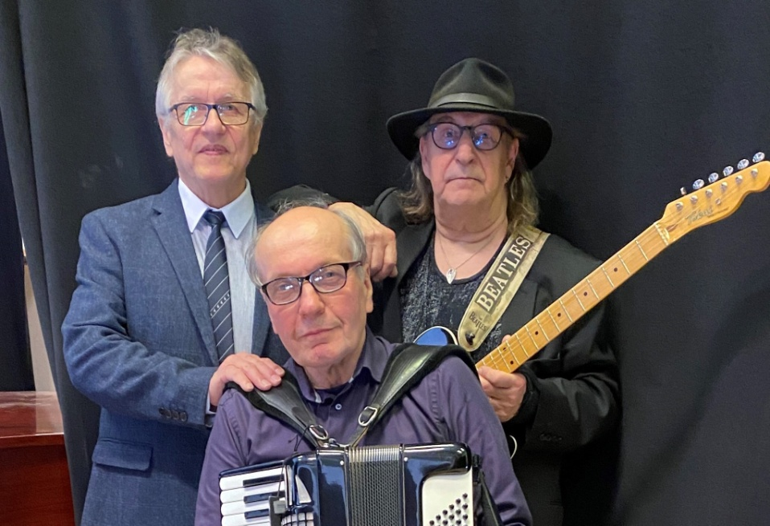
OiSet Trio
laulusolistina joutsenolainen Oiva Makkonen
Tango Maestro – kilpailun voittaja

Lippu 12€ sisältää kahvin ja kahvileivän

